Eksempel på eksamensopgave til mundtlig prøve i kemi

Salte og forsøget ”Saltes opløselighed”

Til den mundtlige prøve skal du forberede en kort præsentation, hvorefter der vil være samtale i den øvrige del af tiden. Du bestemmer selv rækkefølgen i præsentationen.
Følgende skal indgå i præsentationen og samtalen:
- Præsentation af forsøget ”Saltes opløselighed”: Metode og præsentation af resultater.
- Opbygning af salte, navngivning og saltes egenskaber i forbindelse med opløselighed.
- Kommentar til undersøgelse af næringssalte i skoven og i et vandløb.
Vedlagte bilag skal inddrages under eksaminationen.
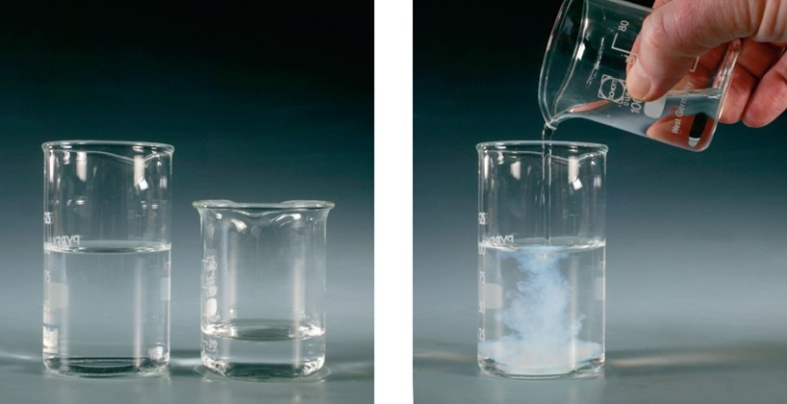
Bilag 1 Benyt tabel 8 til at give et forslag til hvad der kunne være i glassene på denne figur
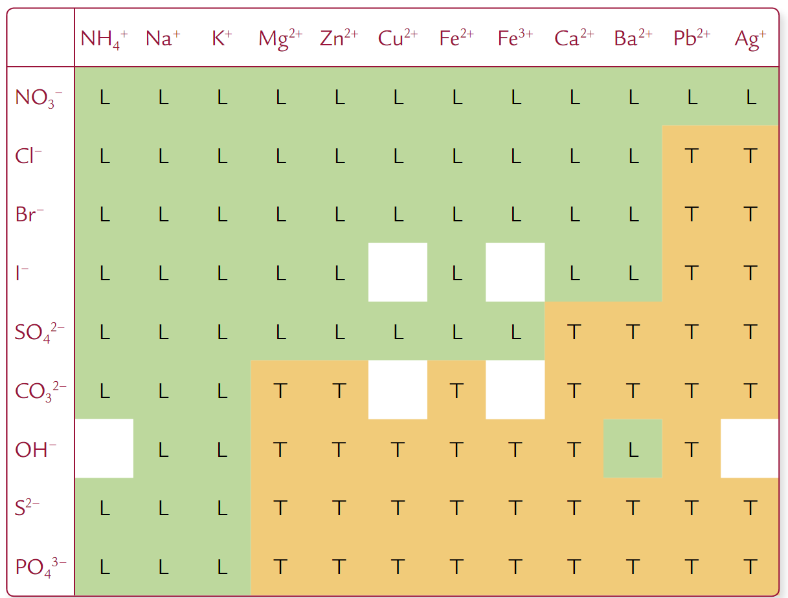
Tabel 8 fra Mygind; Helge m.fl.; Basiskemi C; 1. udgave Haase 2010; ISBN 978-87-559-1245-8
http://www.haase.dk/basiskemi.php

 | Bøgeskov | Nåleskov | Kovadsbækken
Ammonium | 0,2 mg/L | 0,2-1,0 mg/L | 0,2 mg/L
Nitrat | 25 mg/L | 10 – 25 mg/L | 0 mg/L
Nitrit | 0,1 mg/L | <0,02 mg/L | <0,02 mg/L
Phosphat | 3,0 mg/L | - | 0,3 mg/L

